Таблица адресов находится в xlsx файлике, что лежит рядом с отчётом. Пароли к учётным данным находятся там же там же.
1.2. Динамическая маршрутизация.
Обоснование выбора протокола OSPF для динамической маршрутизации.
- Быстрая конвергенция: OSPF быстро обновляет маршруты и реагирует на изменения в сети, что минимизирует время простоя и сбои в передаче данных.
- Гибкость и масштабируемость: OSPF поддерживает большие и сложные сети за счет разделения на области, что упрощает управление и улучшает производительность.
- Поддержка аутентификации: OSPF поддерживает различные методы аутентификации, что повышает безопасность сети.
- Эффективное использование ресурсов: OSPF использует алгоритм Дейкстры для вычисления кратчайшего пути, что обеспечивает эффективное использование сетевых ресурсов.
- Совместимость с IPv6: OSPFv3 поддерживает IPv6, что делает его актуальным выбором для современных сетей.
1.5. Измерение ПС с помощью iperf3.
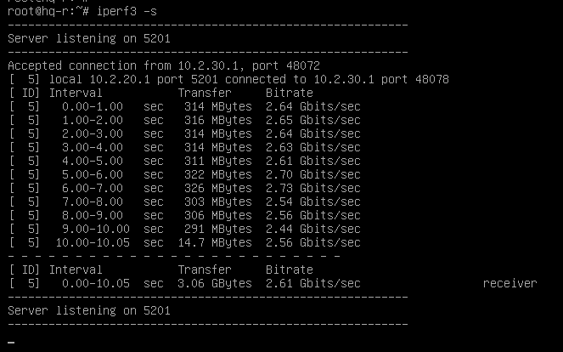
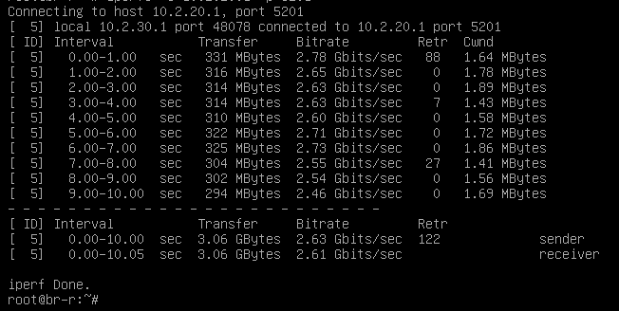
1.6. Backup скрипт для HQ-R и BR-R.
#!/bin/bash

backup_dir="/etc"
dest_dir="/opt/backup"
if [ ! -d "$dest_dir" ]; then
mkdir -p $dest_dir
fi
tar -czf $dest_dir/$(hostname -s)-$(date +"%d.%m.zy").tgz $backup_dir
echo "Backup done"
Скрин демонстрации.
2.1. DNS.
DNS-сервер реализован с помощью bind. Путь к файлам зон: /var/named/master/
2.3. Сервер домена.
Обоснование выбора FreeIPA в качестве сервера домена.
- Интеграция и совместимость: FreeIPA легко интегрируется с существующими инфраструктурами, включая Active Directory, и поддерживает различные протоколы аутентификации (Kerberos, LDAP).
- Централизованное управление: Обеспечивает централизованное управление пользователями, группами и политиками доступа, что упрощает администрирование больших сетей.
- Безопасность: Включает мощные инструменты для аутентификации, такие как Kerberos, и поддерживает двухфакторную аутентификацию, обеспечивая высокий уровень безопасности.
- Управление политиками: Позволяет централизованно управлять политиками безопасности и доступом, что упрощает соответствие требованиям безопасности и аудит.
- Открытый исходный код: FreeIPA является проектом с открытым исходным кодом, что означает отсутствие лицензий на использование и возможность модификации кода для специфических нужд.
Для отслеживания подключения к домену написан баш-скрипт. Находится в /bin/. Запускается в помощью cron каждую минуту.
#!/bin/bash

PREVIOUS_HOSTS_FILE="/var/log/previous_hosts.log"
LOG_FILE="/var/log/new_hosts.log"

get_current_hosts() {
ipa host-find | grep "Имя узла" | awk -F: '{print $2}' | tr -d ' '
}

if [ ! -f "$PREVIOUS_HOSTS_FILE" ]; then
get_current_hosts > "$PREVIOUS_HOSTS_FILE"
echo "Создан начальный список узлов."
exit 0
fi

current_hosts=$(get_current_hosts)
previous_hosts=$(cat "$PREVIOUS_HOSTS_FILE")

new_hosts=$(comm -13 <(echo "$previous_hosts" | sort) <(echo "$current_hosts" | sort))

if [ ! -z "$new_hosts" ]; then
echo "Новые узлы найдены: $new_hosts"
echo "$(date '+%Y-%m-%d %H:%M:%S') Новые узлы: $new_hosts" >> "$LOG_FILE"
fi

echo "$current_hosts" > "$PREVIOUS_HOSTS_FILE"
Тут скрин с демонстрацией работы скрипта и ввод в домен.
2.4. Монтирование файловых ресурсов.
Для реализации автомонтирования и отмонтирования были написаны два скрипта.
Скрипт для автомонтирования помещён в директорию /etc/profile.d/mount_nfs.sh
#!/bin/bash
user=$(whoami)
if [[ "$user" == "branch_admin" ]]; then
echo 'root' | su -c "mount -t nfs4 10.2.0.10:/srv/nfs/Branch_Files /mnt/Branch_Files/"
fi

if [[ "$user" == "admin" ]]; then
echo 'root' | su -c "mount -t nfs4 10.2.0.10:/srv/nfs/Admin_Files /mnt/Admin_Files"
fi

if [[ "$user" == "network_admin" ]]; then
echo 'root' | su -c "mount -t nfs4 10.2.0.10:/srv/nfs/Network /mnt/Network"
fi

А этот скрипт (путь к нему: /bin/umount_nfs.sh) помещён в файл /etc/lightdm/lightdm.conf к директиве session-cleanup-script=
#!/bin/bash

umount -a -t nfs4

Скрины с демонстрацией.
3.1. Rsyslog.
Каждое устройство (кроме ISP) отправляет логи на HQ-SRV. В директорию /var/log/domain/$hostname$
Сообщения, что должны приходить на сервер в соответствии с 8 заданием отправляются с помощью скрипта. Он помещён в директорию /bin и cron и исполняется каждую минуту.
#!/bin/bash

CPU_THRESHOLD=75
MEM_THRESHOLD=82
DISK_THRESHOLD=83

REMOTE_SERVER="10.2.0.10"
REMOTE_PORT=514

cpu_load=$(top -bn1 | grep "Cpu(s)" | sed "s/.*, *\([0-9.]*\)%* id.*/\1/" | awk '{print 100 - $1}')
mem_usage=$(free | grep Mem | awk '{print $3/$2 * 100.0}')
disk_usage=$(df / | grep / | awk '{print $5}' | sed 's/%//g')

if (( $(echo "$cpu_load >= $CPU_THRESHOLD" |bc -l) )); then
logger -n $REMOTE_SERVER -P $REMOTE_PORT -p local0.warning "CPU load is above $CPU_THRESHOLD%: Current load is $cpu_load%"
fi

if (( $(echo "$mem_usage >= $MEM_THRESHOLD" |bc -l) )); then
logger -n $REMOTE_SERVER -P $REMOTE_PORT -p local0.warning "Memory usage is above $MEM_THRESHOLD%: Current usage is $mem_usage%"
fi

if (( $(echo "$disk_usage >= $DISK_THRESHOLD" |bc -l) )); then
logger -n $REMOTE_SERVER -P $REMOTE_PORT -p local0.warning "Disk usage is above $DISK_THRESHOLD%: Current usage is $disk_usage%"
fi
3.4 ClamAV.
Для установи антивируса использован скрипт. Он находится в /bin/
#!/bin/bash
dnf install clamav-server clamav-data clamav-update clamav-filesystem clamav clamav-scanner-systemd clamav-devel clamav-lib clamav-server-systemd
sed -i -e "s/database.clamav.net/packages.microsoft.com\/clamav/" /etc/freshclam.conf
freshclam
systemctl enable clamav-freshclam --now
sed -i -e "s/^Example/#Example/" /etc/clamd.d/scan.conf
sed -i -e "s/#LocalSocket /LocalSocket /" /etc/clamd.d/scan.conf
mv /usr/lib/systemd/system/clamd@.service /usr/lib/systemd/system/clamd.service
sed -i -e "s/%i.conf/scan.conf/" /usr/lib/systemd/system/clamd.service
systemctl start clamd.service
systemctl enable clamd.service

Для сканирования также используется скрипт. Находится в /bin/ и запускается раз в сутки. Список пользователей варьируется в зависимости от машины.
USERS_TO_CHECK=("admin" "network_admin" "branch_admin" "user" "root" "net_admin" "br_admin" "adm")

LOG_DIR="/var/log/clamav"
mkdir -p $LOG_DIR

LOG_FILE="$LOG_DIR/daily_clamscan_$(date +'%Y-%m-%d_%H-%M').log"

all_users_inactive=true

for USER_TO_CHECK in "${USERS_TO_CHECK[@]}"; do
USER_PROCESS_COUNT=$(ps -u $USER_TO_CHECK | grep -v "PID" | wc -l)
if [ $USER_PROCESS_COUNT -gt 200 ]; then
all_users_inactive=false
break
fi
done

if [ "$all_users_inactive" = true ]; then
nice -n 19 clamscan -r / --quiet --exclude-dir="^/sys" --exclude-dir="^/proc" --exclude-dir="^/dev" --log=$LOG_FILE
fi

